Мастер-класс «Оформление изделий из пряничного теста»

Место проведения: лаборатория № 2, учебный класс
Дата проведения: 25 декабря 2018 г.
Участники: студенты колледжа групп 30 пов и 65-66.

В ходе мастер-класса участники
- узнали историю появления и использование пряников из козульного теста,
- рецептуру и приготовление глазури «айсинг»,
- научились расписывать пряничные изделия глазурью (контурной и заливкой),
- проявили свой творческий потенциал при оформлении изделий.

По итогам мастер-класса каждый участник получил брошюру с рецептурами пряничного теста и глазури «айсинг», знания и умения по оформлению пряничных изделий и… хорошее предновогоднее настроение
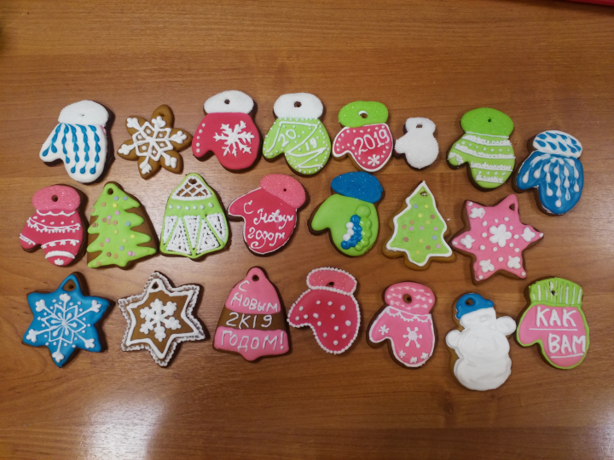 | 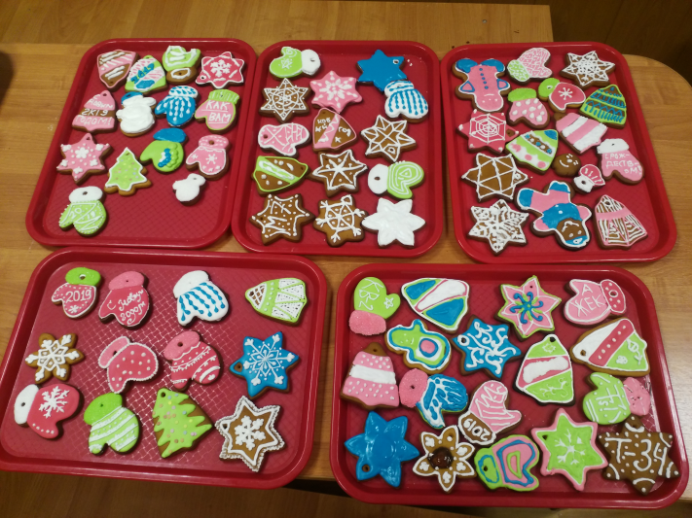
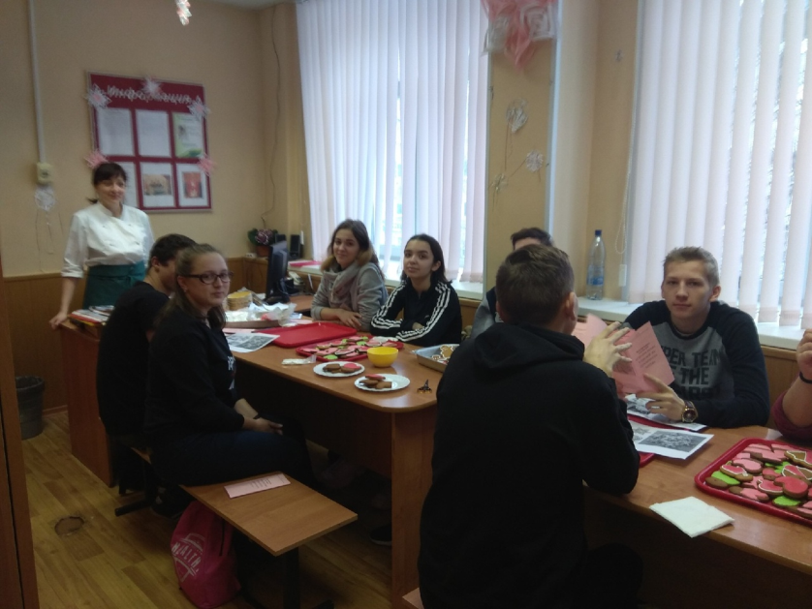 | 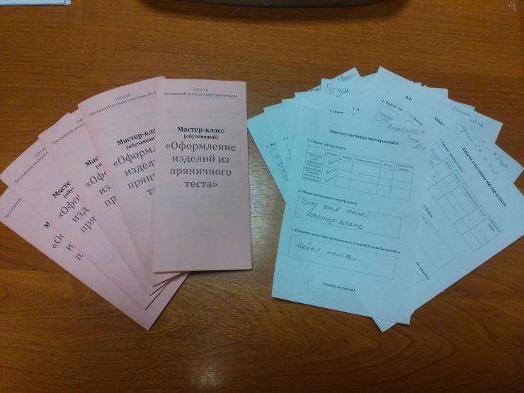

Результатами труда студенты оформили новогоднюю ёлку в холле 1 этажа корпуса № 2 колледжа.
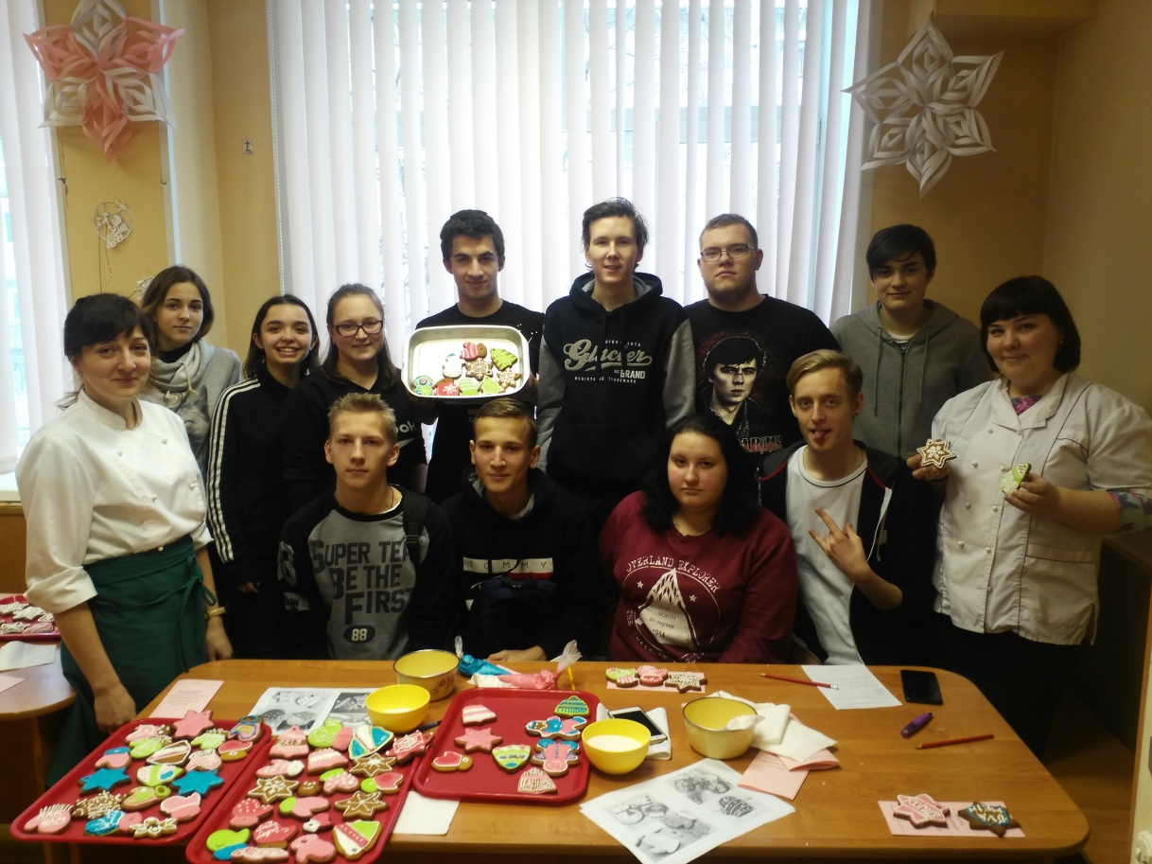 | 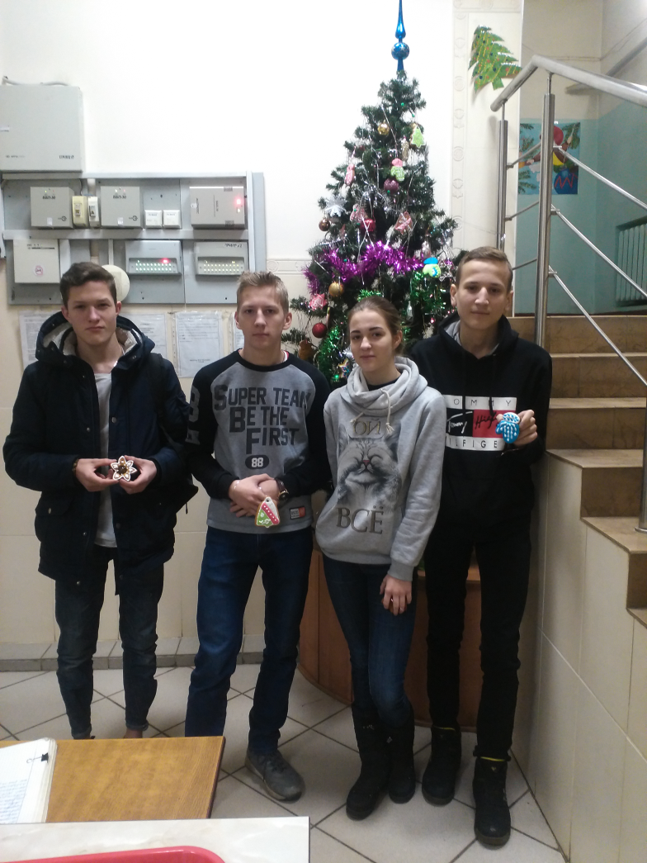

Организаторы: Логинова Н.М., Ефремова Е.С.

